03/06/2024

Arduino

O arduino surgiu em 2005 como um prototipagem eletrônica utilizado pelo estudantes e profissionais que contém interligação com a internet das coisas (IoT),robôs,sistemas de automação,residencial ou industrial, alarmes e entre outros.

Figura 1:Arduino
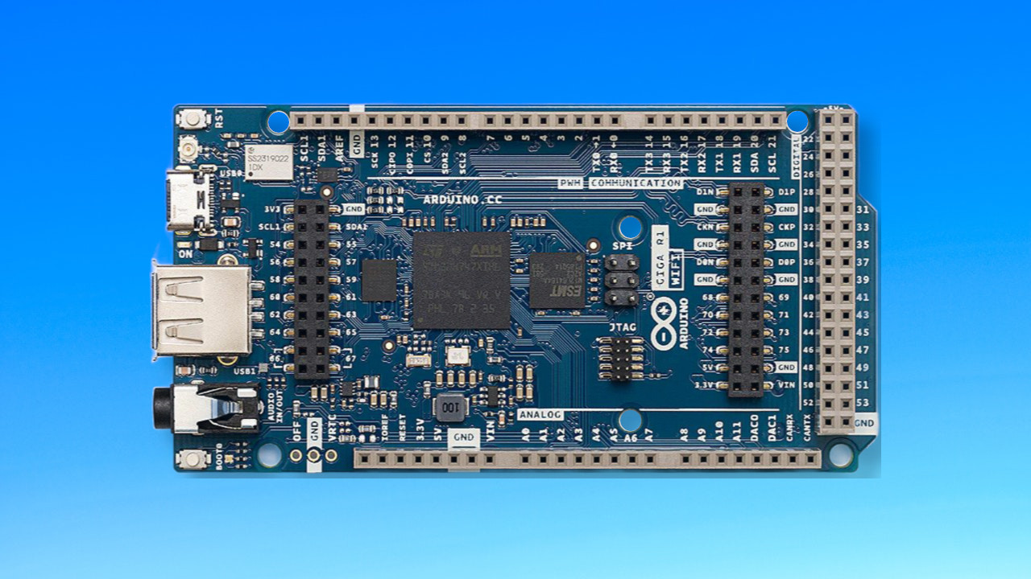

Principais componentes

Os seus principais componentes:

- Microcontrolador realiza o controle das operações e instruções dadas à placa;
- Clock é controlado pelo cristal oscilador, geralmente é de 16 MHz, fornecer um ritmo para as atividades do microcontrolador;
- Módulo definido pela comunicação com um computador, composto por uma entrada USB e um microcontrolador dedicado e uma ponte para upload de um código para o arduino;

- Conector de alimentação;

- Conectores para sensores que fazem leitura analógica ou leitura digital.

Física

Algo referente a física para a ligação dos itens na realização de suas funções da eletrônica com seu principal requisito dos circuitos divididos em escala.

Matemática

Na matemática com os números de quantidade e dos que são descrito para operar quando é acionado.

Linguagem de Programação

A linguagem de programação mais utilizada é o c e c++ elas são parecidas em questão de elaboração para o funcionamento no arduino.

Simulador Online

Um site que recomendo é o tinkercad para simular o arduino em funcionamento.

https://www.tinkercad.com

Muito obrigada esse é um pequeno texto rápido dos principais pontos.Até a próxima!

